Backpulver & Co.
Fragestellung: | Sind alle Backtriebmittel gleich?
Thema: | Chemie im Haushalt
Material: | 2 kleine Porzellanschalen  Heizplatte  Tiegelzange, Spateln  Deionat  Spritze 10 mL + Nadel  2 Schnappdeckelgläser ~20 mL
Immer Schutzbrille tragen und lange Haare zusammenbinden!
Chemikalien: | Name: | Gefahren/Sicherheitshinweise:
Chemikalien: | Natron, Natriumhydrogencarbonat NaHCO₃  Hirschhornsalz, NH₄HCO₃ Ammoniumhydrogencarbonat  Universalindikatorpapier  Kalkwasser Ca(OH)_{2 (gesättigte Lösung)} | ------  ------  ------    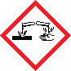
Durchführung: | Beschreibung:  - Gib in die Porzellanschalen je einen gehäuften Spatellöffel Natron bzw. Hirschhornsalz und erhitze die Schalen auf der Heizplatte.  - Halte über die erhitzten Salze je ein Stück feuchtes Universalindikatorpapier. | 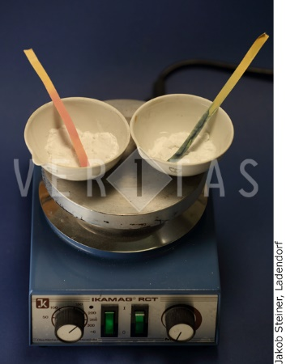  Versuchsaufbau:
Durchführung: | - Fülle die Schnappdeckelgläser zur Hälfte mit Kalkwasser.  - Entnimm mit der Spritze von den entweichenden Gasen und spritze sie ins Kalkwasser.
Beobachtung:
Erkenntnisse: | Zu 1:  Zu 2:  Zu 4:
Ergebnis:
Zusammenfassende Reaktionsgleichung: | 4.
Weiterführende Fragen: | Welche Aufgabe haben die entweichenden Gase beim Backen?  Wieviel Gas kann beim Backen aus Backpulver bzw. Hirschhornsalz entstehen? Z.B. aus je 10 g?
Entsorgungshinweis: | Abfälle werden im Hausmüll entsorgt.

